„Summer Vibes“ über den Dächern Regenstaufs:

Der Eckert Beach startet mit Live-Musik in den Sommer 2021

Mit Swing, Jazz, Latin und Samba haben die Eckert Schulen im Juli ein buntes Programm für Schüler, Mitarbeiter und Musikbegeisterte aus der Region geplant. Im Lounge-Betrieb mit Live-Musik öffnet der Beach am Campus Regenstauf dafür seine Tore für launige Sommerabende mit Nico Graz (Jazz & Weltmusik), den „Flexible Friends“ (Swing & Bossa Nova), Vando Oliveira (Samba) und Franziska Eberl (Swing, Latin & Jazz). Aufgrund der limitierten Plätze wird um vorherige Anmeldung gebeten.

Zum Auftakt nimmt Nico Graz seine Zuhörer am 01. Juli (Donnerstag, ab 18:00 Uhr) mit seinem „Sound of Accordina“ mit auf eine musikalische Reise vom traditionellen Jazz bis hin zu Eigenkompositionen mit weltmusikalischen Einflüssen. Für den Regensburger Musiker ist es nicht der erste Besuch am Eckert Beach. Bereits im vergangenen September verzauberte er als Teil des Franziska Eberl Quintetts das anwesende Publikum, weshalb er in der neugestalteten Kult-Location ein gern gesehener Gast ist. Gemeinsam mit der Sängerin Franzi Eberl wird er auch das Ende der „Summer Vibes“-Abende am 29. Juli musikalisch begleiten.

Lounge-Betrieb mit Live-Musik
Bis Ende Juli stehen am Beach jeweils donnerstags nationale und internationale Künstler auf der Bühne, unter ihnen auch das Swing-Trio „Flexible Friends“ und der brasilianische Samba-Musiker Vando Oliveira. Mit seinem einmaligen Ambiente über den Dächern Regenstaufs bietet der Beach auf über 2.000 Quadratmetern eine weitläufige Chill-out-Area mit Sandstrand und gemütlichen Liegestühlen damit den perfekten Rahmen für einen launigen Abend mit guter Musik. Mit kühlen Drinks und leckeren Snacks kommt auch das leibliche Wohl mit Sicherheit nicht zu kurz. Besonders im Vordergrund steht dieses am 08. Juli, wenn Sternekoch Maximilian Schmidt („Roter Hahn“ in Regensburg) im Rahmen eines Charity-Dinners für den Verein „Mütter in Not“ seine Künste unter Beweis stellt.

Eintritt & Anmeldung
An den Abenden mit musikalischen Gästen ist der Eintritt zu den „Summer Vibes“-Abenden jeweils frei. Der Eckert Beach öffnet dabei um 15:30 Uhr, Live-Musik gibt es dann ab 18:00 Uhr. Aufgrund der limitierten Teilnehmerzahl ist eine vorherige Anmeldung per E-Mail an presse@eckert-schulen.de nötig. Alle Informationen zur Anfahrt und den Terminen der „Summer Vibes“-Abende gibt es unter www.eckert-beach.de.

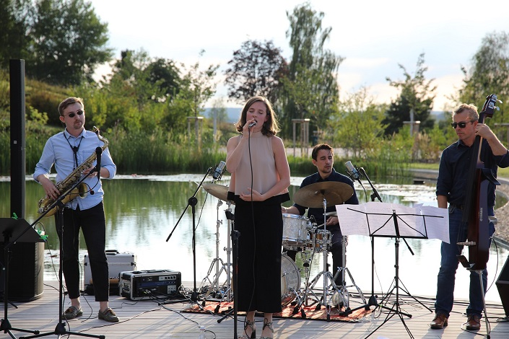
Der Regensburger Nico Graz (links) wird im Juli zweimal am Eckert Beach zu Gast sein, einmal als Teil des Quintetts um Sängerin Franziska Eberl (2. von links) und einmal mit seinem „Sound of Accordina“. Foto: Eckert Schulen/Lisa Übelacker

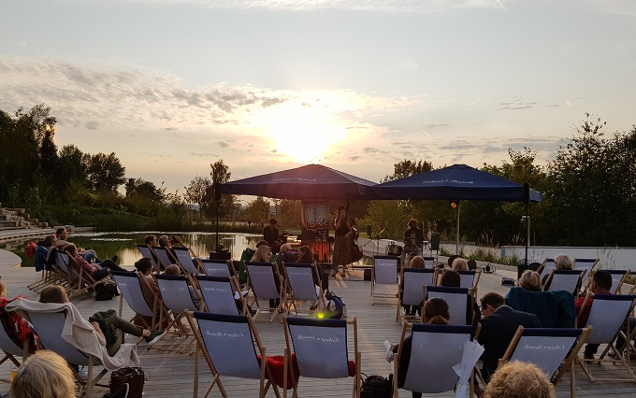
In den Sommermonaten bietet der Beach ein einzigartiges Ambiente. Foto: Eckert Schulen/Lisa Übelacker

Pressekontakt:
Dr. Robert Eckert Schulen AG
Dr.-Robert-Eckert-Str. 3, 93128 Regenstauf
Telefon: +49 (9402) 502-480, Telefax: +49 (9402) 502-6480
E-Mail: andrea.radlbeck@eckert-schulen.de
Web: www.eckert-schulen.de
___________________________________
Die Eckert Schulen sind eines der führenden privaten Unternehmen für berufliche Bildung, Weiterbildung und Rehabilitation in Deutschland. In der 75-jährigen Firmengeschichte haben rund 100.000 Menschen einen erfolgreichen Abschluss und damit bessere berufliche Perspektiven erreicht. Die Eckert Schulen tragen dazu bei, dass möglichst viele eine qualifizierte Aus- und Weiterbildung erhalten. Das Bildungskonzept „Eckert 360 Grad“ stimmt die unterschiedlichen Lebenskonzepte mit den angestrebten Berufswünschen lückenlos und maßgeschneidert aufeinander ab. Die flexible Kursgestaltung, eine praxisnahe Ausbildung und ein herausragendes techniches Know-how sorgen für eine Erfolgsquote von bis zu 100% und öffnen Türen zu attraktiven Arbeitgebern.

